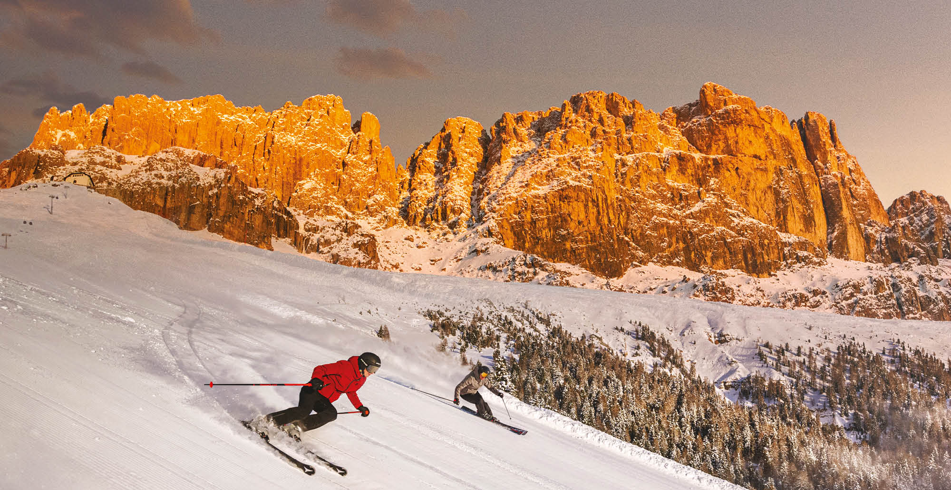


PRESSEMITTEILUNG

09.03.2023

MIT DER BAHN IN DEN SCHNEE
DOLOMITI SUPERSKI GLAUBT FEST DARAN

Skifahren ohne Auto – das geht!
Im vergangenen Monat Februar wurde der “Schneezug”, also der Nacht-Intercity 764 von Trenitalia, wiederbelebt. Jedes Wochenende bis Saisonschluss verbindet er die Bahnhöfe Rom Tiburtina mit Innichen im Pustertal (Südtirol) und bringt die Skibegeisterten direkt in einige der Skigebiete von Dolomiti Superski, die entlang der Bahnachse zum Brenner und des Pustertals angesiedelt sind. Somit können Hunderte von Kilometern mit Auto eingespart werden. Ein wichtiges Puzzlestück eines immer nachhaltigeren Winterurlaubes. Bereits seit 2011 gibt es eine direkte Schnittstelle Bahn-Kabinenlift beim Skigebiet Kronplatz und seit 2014 auch beim Skigebiet 3 Zinnen Dolomites. Der “Ski Pustertal Express” verkehrt seit mehr als 10 Jahren auf der Pustertallinie, trägt zum „autofreien“ Austausch von Skifahrern zwischen den zwei genannten Skigebieten bei und befördert auch zahlreiche Skifahrer von und zu den Dörfern entlang der Bahnlinie, die vorher vielfach vom Wintertourismus ausgegrenzt waren. Zudem erhalten Gäste, die in den beiden Skigebieten untergebracht sind, die kostenlose “MobilityCard” des Mobilitätskonsortiums, mit der sie die öffentlichen Verkehrsmittel Südtirols während ihres Aufenthaltes benutzen können. “Die Seilbahnunternehmer von Dolomiti Superski unterstützen von Anfang an die Idee, alle möglichen Synergien zwischen den öffentlichen Verkehrsmitteln (im Speziellen der Bahn) und den Aufstiegsanlagen auszuschöpfen. Die autofreie An- und Abreise zu den Skipisten hat großes Potential und falls sie die Skifahrenden noch mehr nutzen, könnte dies maßgeblich zu einer nachhaltigeren Gestaltung des Wintertourismus beitragen“ so Andy Varallo, Präsident von Dolomiti Superski. Seit der Inbetriebnahme des Dienstes in den Jahren 2011 und 2014 ist die Zahl der Passagiere auf der Pustertallinie merklich gestiegen. In den kommenden Jahren sind ähnliche Zug-Lift-Projekte auch in den Skigebieten Gitschberg-Jochtal und Plose angedacht. Dolomiti Superski richtet immer mehr alle Zukunftsstrategien nach dem bestmöglichen Erhalt und der größtmöglichen Wertschätzung des einzigartigen natürlichen Umfeldes der Dolomiten aus.

“Rewarding” mit ÖKO-Badge
Das Dolomiti Superski "Rewarding" -Programm läuft auch in diesem Jahr sehr erfolgreich. Am Ende der Wintersaison werden tolle Preise unter den Skifahrern verlost, die während des Winters verschiedene Badges über die APP von Dolomiti Superski freigeschaltet haben. Bisher wurden in dieser Wintersaison mehr als 587.000 dieser Badges freigeschaltet. Zu den Neuheiten der laufenden Wintersaison gehört auch der Öko-Badge „Pflanze einen Baum“, den man für 5,00 Euro freischalten kann. Mit diesem Projekt möchte Dolomiti Superski einen Beitrag zu den Maßnahmen für die Sicherung und Wiederherstellung der Schäden leisten, die vom Sturm Vaia 2018, den starken frühen Schneefällen im Jahr 2019 und vom Borkenkäfer in den Dolomiten verursacht wurden. „Mit dem gesammelten Betrag – den Dolomiti Superski verdoppeln wird – soll am arg gebeutelten Südwesthang des Kronplatz ein Wiederaufforstungsprojekt verwirklicht werden“ erklärt Marco Pappalardo, Marketingdirektor von Dolomiti Superski. In Zusammenarbeit mit dem Forstinspektorat Bruneck der Autonomen Provinz Bozen, das sich um den wissenschaftlichen und operativen Teil kümmern wird, werden im Frühjahr Tausende von kleinen Kiefern, Tannen, Lärchen, Zirbeln und einige Laubbäumen gepflanzt, um den Wald wiederzubeleben.

Ab 25. November 2023 auf die Piste!
Im Rahmen ihrer Februartagung hat die Generalversammlung von Dolomiti Superski einige grundlegende Eckdaten der nächsten Wintersaison 2023-24 festgelegt, auch um die Arbeit der anderen Branchenakteure hinsichtlich der Saisonplanung zu erleichtern. Die ersten Skigebiete werden am 25. November 2023 in Betrieb gehen, die restlichen werden eine Woche später folgen – Sellaronda inbegriffen – um das Angebot zu vervollständigen. Alles natürlich, sofern es die Schneesituation ermöglicht. Die Wintersaison wird dann offiziell bis zum 7. April 2024 dauern (bezogen auf die zentralen Skigebiete an der Sellaronda), während andere Skigebiete, wie gewohnt, früher oder auch später schließen werden. Insgesamt werden es wieder mehr als 130 Tage Pistenspaß im Dolomiti Superski.

Preisanpassungen bei den Skipässen 2023-24
Immer in derselben Sitzung wurden die Preisanpassungen für die Skipässe in der Wintersaison 2023-24 beschlossen. Tages- und Mehrtagesskipässe werden 8% mehr kosten, wobei der 5%ige Rabatt auf Online-Käufe bis zwei Tage vor Benutzung der Skipässe beibehalten wird. Die Saisonskipässe werden hingegen um 3,9% angehoben. Zeitgleich wurden auch die Vorverkaufsperioden für Saisonskipässe (10.11.-24.12.) und für die Superski Family Kombi (10.-23.11.) festgelegt, innerhalb welcher diese Produkte vergünstigt zu haben sind.

Laufende Wintersaison sehr zufriedenstellend
Kurz nach einem der traditionellen Saisonhighlights im Winter, der Faschingswoche, hält die große Zufriedenheit der Liftunternehmer von Dolomiti Superski mit der laufenden Saison an. Zum 6. März 2023 stehen die Liftdurchgänge nämlich bei +15%, die Erstzutritte bei +14,3% und die verkauften Skitage bei +17,1% im Vergleich zur letztjährigen Wintersaison. Es werden Zuwächse bei allen wichtigen Skipasstypen verzeichnet, wie etwa +41% Tagesskipässe, +15% bei den 6-Tage-Skipässen und +26% bei den Saisonkarten. Im Vergleich zur letzten Saison vor Covid (zum Stichtag 5.3.2020) werden derzeit +3,6% verkaufte Skipasstage verzeichnet. Kurz vor Beginn der neuen Frühlingsaktion „Dolomiti Springdays“ (vom 18.03. bzw. 25.03. bis Saisonende) kristallisiert sich somit eine sehr gute Wintersaison heraus, im Zeichen der Erholung nach der Pandemie, des großen Interesses seitens der Skibegeisterten und einer hohen Internationalisierung des Publikums. Dies alles auch dank einer Infrastruktur auf dem letzten Stand, die den pünktlichen Saisonanfang und optimale Pistenverhältnisse bis weit in den Frühling hinein, garantieren kann. „Die Strategie der konstanten Investitionen in moderne Technologie, die vor allem auf den effizienten Ressourceneinsatz zielen, hat sich einmal mehr als richtig und zielführend erwiesen” kommentiert Andy Varallo, Liftunternehmer und Präsident von Dolomiti Superski.

Pressebüro Dolomiti Superski
Diego Clara
Mob.: +39 366 6861403
Skype: diego.superski
diego.clara@dolomitisuperski.com
press@dolomitisuperski.com

